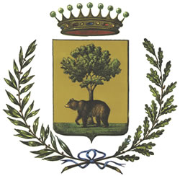
CITTÀ DI BIELLA
PROVINCIA DI BIELLA
MEDAGLIA D’ORO AL VALOR MILITARE

NUCLEO INDIPENDENTE DI VALUTAZIONE

Documento di attestazione

- Il Nucleo Indipendente di Valutazione del Comune di Biella , ai sensi dell’art. 14, c. 4, lett. g), del d.lgs. n. 150/2009 e delle delibere A.N.AC. nn. 50/2013 e 148/2014, ha effettuato la verifica sulla pubblicazione, sulla completezza, sull’aggiornamento e sull’apertura del formato di ciascun documento, dato ed informazione elencati nell’Allegato 1 – Griglia di rilevazione al 31 dicembre 2014 della delibera n. 148/2014.

- IL Nucleo Indipendente di Valutazione ha svolto gli accertamenti, tenendo anche conto dei risultati e degli elementi emersi dall’attività di controllo sull’assolvimento degli obblighi di pubblicazione svolta dal Responsabile della trasparenza ai sensi dell’art. 43, c. 1, del d.lgs. n. 33/2013.

Sulla base di quanto sopra, Il Nucleo Indipendente di Valutazione , ai sensi dell’art. 14, c. 4, lett. g), del d.lgs. n. 150/2009
ATTESTA

la veridicità* e l’attendibilità, alla data dell’attestazione, di quanto riportato nell’Allegato 1 rispetto a quanto pubblicato sul sito dell’amministrazione/ente.
Biella, lì 30.01.2015

IL NUCLEO INDIPENDENTE DI VALUTAZIONE
F.to Adriano IPPOLITO
F.to Bruno SUSIO
F.to Giancarlo MACCHETTO

